**Мектепке дейінгі және мектеп жасындағы балалардағы жарақаттардың алдын алу.**

Әр ата-ананың міндеті- баланың денсаулығын сақтау, балаларды жарақаттанудың алдын-алу негіздеріне үйрету. Егер өзіңізді дұрыс ұстасаңыз, қауіпті алдын алуға болады. Тұрмыстық жарақаттар ең көп таралған. Сынықтар, ми жарақаттары биіктіктен құлау салдарынан пайда болады (терезе, диван, бесік-арба, ойын кезінде жоғары лақтыру), ыстық пештен, ыдыс-аяқтан, үтіктен, тағы басқа электр құрылғыларынан (ыстық шай, сорпадан) күйіп қалу, ашық от, белгісіз заттармен улану).

Балалардағы жарақаттардың алуан түрлілігіне қарамастан, оларды тудыратын себептер тән. Ең алдымен, бұл сыртқы ортаның жайсыздығы, немқұрайлылық, ересектердің қаралмауы, баланың күнделікті өмірде, көшеде, ойын кезінде, спортпен шұғылдануда ұқыпсыз, орынсыз әрекеттерінен пайда болады. Жарақаттың алдын-алу жұмыстары:

1. Жарақат алу қаупін жою;
2. Балаларды жарақаттанудың алдын-алу негіздеріне жүйелі түрде оқыту. Сонымен қатар, баланың бойында қорқыныш сезімдерін дамытпау керек, керісінше, егер сіз өзіңізді дұрыс ұстасаңыз, қауіптің алдын алуға болатынын ескерту қажет;
3. Балаңызбен сөйлесіңіз, мысалдар келтіріңіз;
4. Балаларға қауіпсіз өмір салтын көрсете отырып, ересектер үшін барлық жағдайда өздерін ұстау өте маңызды.

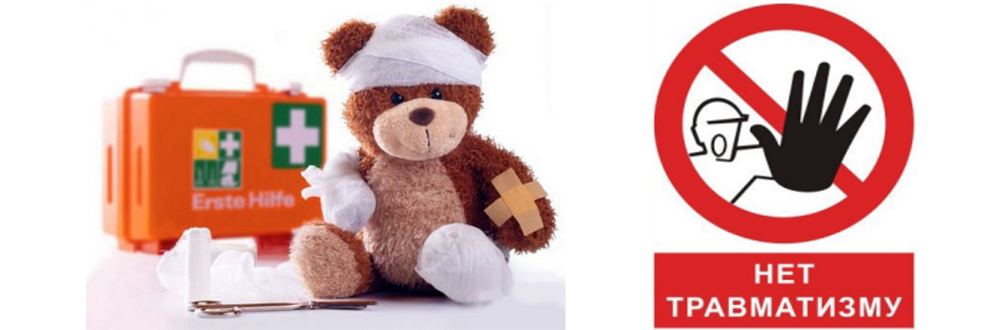

**Профилактика травматизма у детей дошкольного и школьного возраста.**

Сохранить здоровье ребенка задача каждого родителя. Обязанность родителей обучать детей основам профилактики травматизма. Важно при этом внушить им, что опасности можно избежать, если вести себя правильно. Наиболее распространенным является бытовой травматизм. Переломы, черепно-мозговые травмы возникают как следствие падений с высоты (окно, диван, коляска, подбрасывание вверх во время игры), нередки ожоги жидкостями (горячий чай, суп), ожоги от горячей плиты, посуды, утюга, других электроприборов, открытого огня, отравления неизвестными веществами.

Несмотря на большое разнообразие травм у детей, причины, вызывающие их, типичны. Прежде всего, это неблагоустроенность внешней среды, халатность, недосмотр взрослых, неосторожное, неправильное поведение ребенка в быту, на улице, во время игр, занятий спортом. Работа по предупреждению травматизма это:

1. Устранение травмоопасных ситуаций;
2. Систематическое обучение детей основам профилактики травматизма. Важно при этом не развить у ребенка чувства робости и страха, а, наоборот, внушить ему, что опасности можно избежать, если вести себя правильно;
3. Разговаривайте со своим ребенком, приводите примеры;
4. Очень важно для взрослых - самим правильно вести себя во всех ситуациях, демонстрируя детям безопасный образ жизни.

